Praktinis darbas Tema: „Šablono kūrimas, metagairės” 11 (3 gimnazijos) klasė
Nurodymai užduočiai
Sukurkite duoto pavyzdžio „sablonas pvz.jpg“ svetainės šabloną.
Tinklalapio antraštėje (title) nurodykite savo vardą pavardę. Panaudokite reikiamose vietose žemiau pateiktas gaires ir atributus. Sutvarkę tinklapio šabloną, įterpkite dvi jūsų pasirinktas metagaires.
Gairės ir atributai
<body link="#000000">
<table border="0" cellspacing="0" cellpadding="10" align="left"></table>
<tr> </tr>
<td> </td>
<td width="180" bgcolor="#E9E9E9"> </td>
<td colspan="3"> </td>
<img src=" " width="220">
<img src=" " width="50" >
<ul type="circle"> </ul>
<li> </li>
<a href=""> </a>
<hr width="80%" align="left">
<div align="center"> </div>
<font size="2"> </font>
<br>
&copy;
Vertinimas
- Kiekviena tinkamai (tinkamoje vietoje) panaudota gairė ir atributas vertinama 1 tašku. Iš viso 16 taškų.
- Šablonas atitinka pateiktą pavyzdį – 2 taškai.
- Įterptos metagairės – 2 taškai.
- Tinkamoje vietoje įrašytas vardas ir pavardė – 1 taškas.
- Visas darbas vertinamas 21 tašku.
Pasižymėkite sau, ko dar reikėtų pasimokyti, ką pakartoti.
Vertinimo lentelė
Taškai | 29–27 | 26–24 | 23–21 | 20–18 | 17–16 | 15–11 | 10–8 | mažiau 8
Įvertinimas | 10 | 9 | 8 | 7 | 6 | 5 | 4 | 3
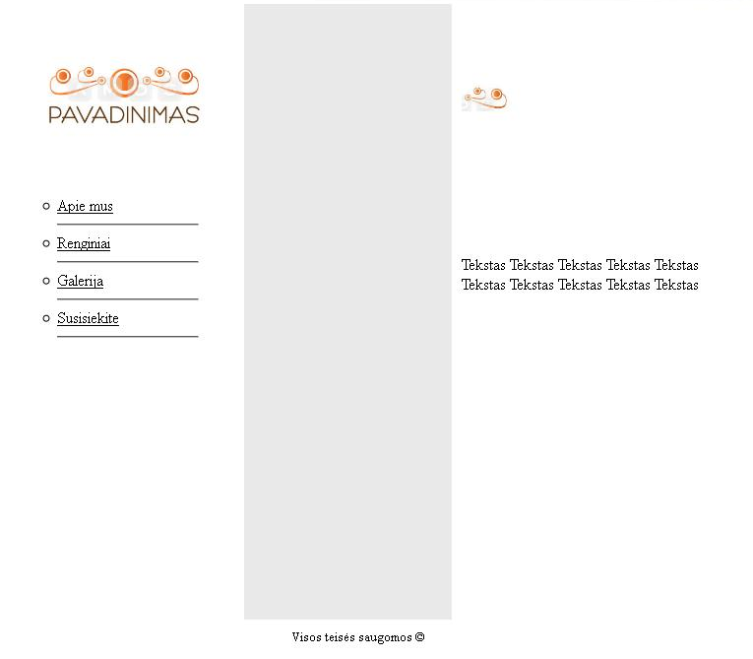
Failo sablonas pvz.jpg vaizdas

